מסמך ארכיטקטורה-
m Activity – במודל זה עליכם להציג לפחות 3 תהליכים עסקיים שייושמו במערכת העתידית )בדומה למה שלמדנו
Activity ראשון-
התחברות / הרשמה:
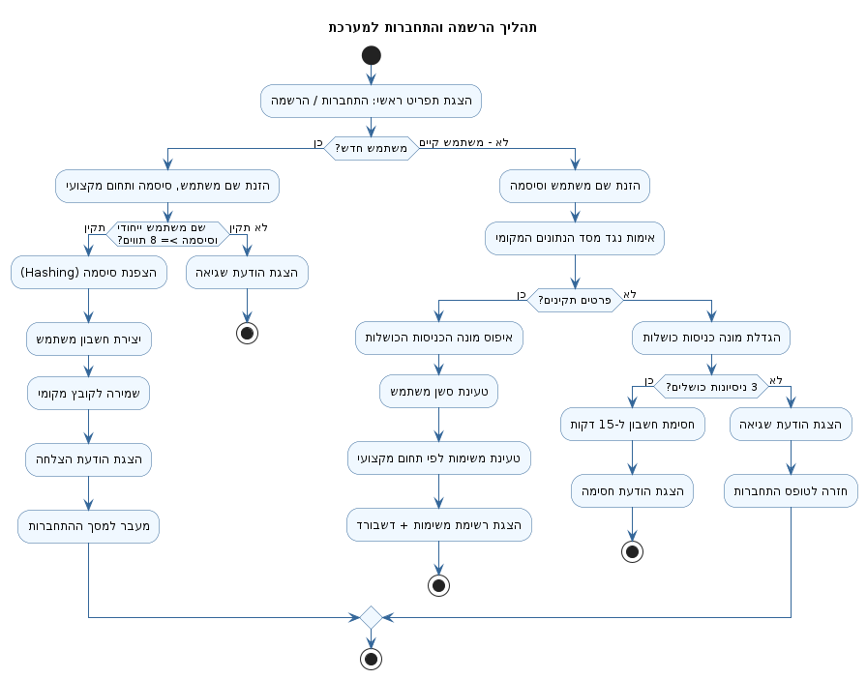
ניהול מחזור חיים של משימה:
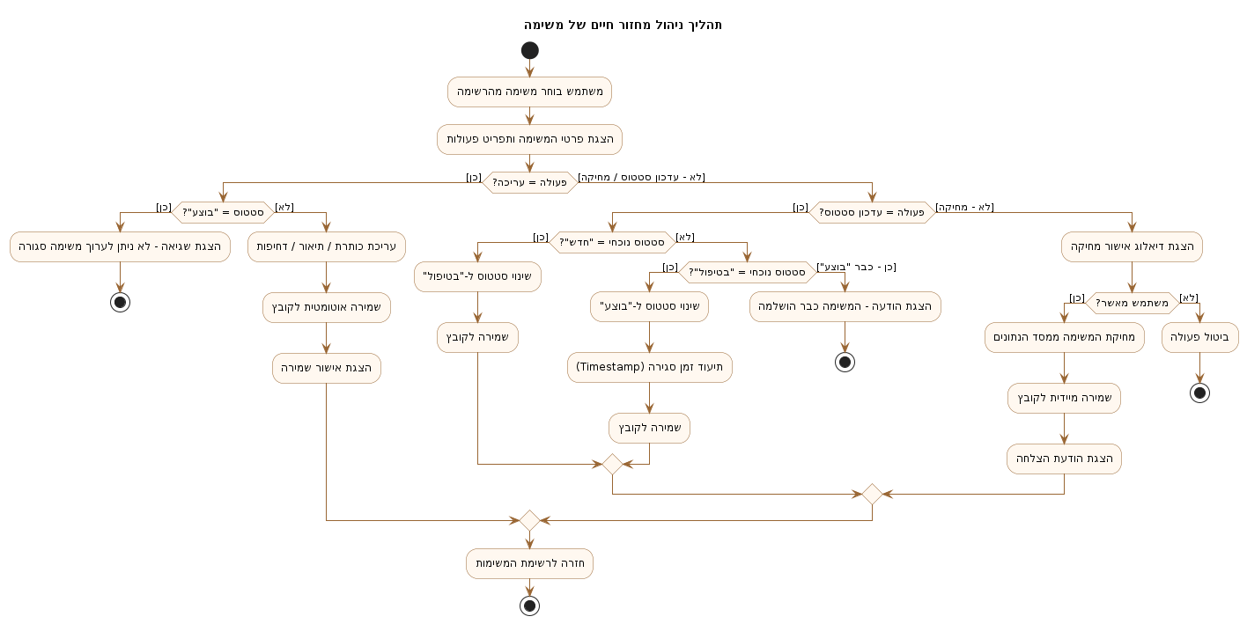
תהליך יצירת משימה / באג
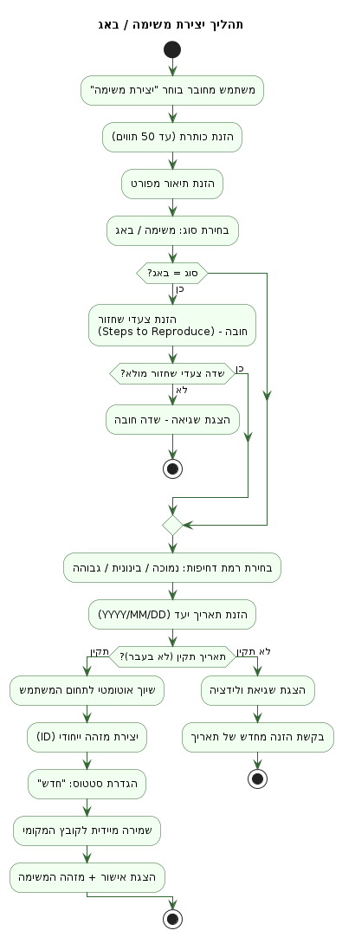

diagrams Sequence – בדיאגרמה זו עליכם לבחור 3 Cases Use שייושמו במערכת העתידית ולתאר בצורה מפורטת את התהליך פנימי וחיצוני ע"פ הסטנדרטים שנלמדו והוצגו בכיתה. • diagrams Class
Create Task / Bug
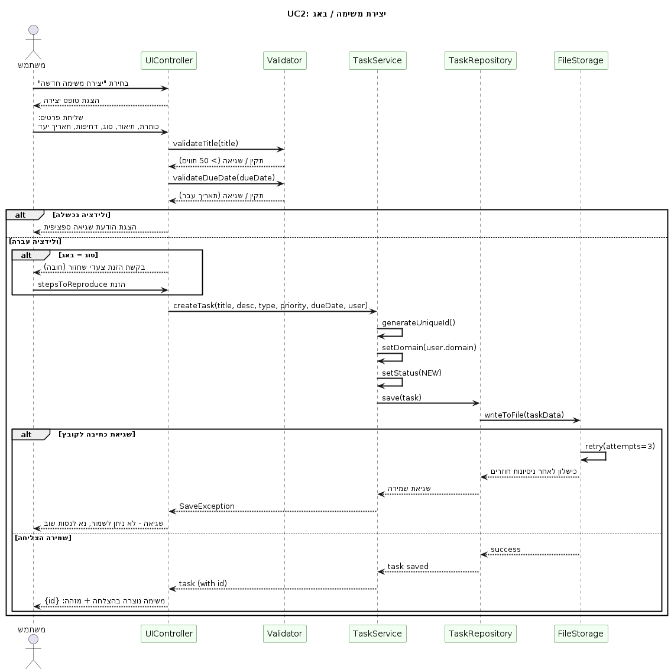
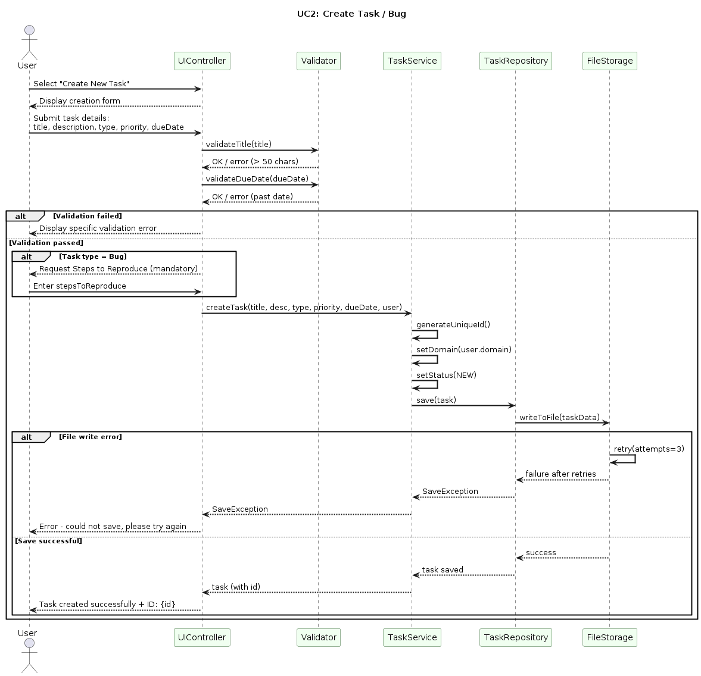

User Login
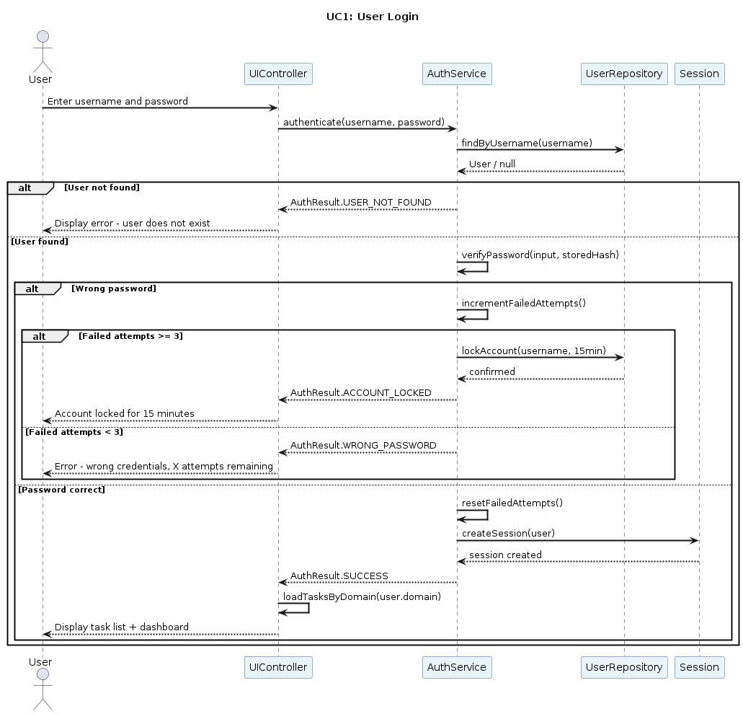
Search Filter
